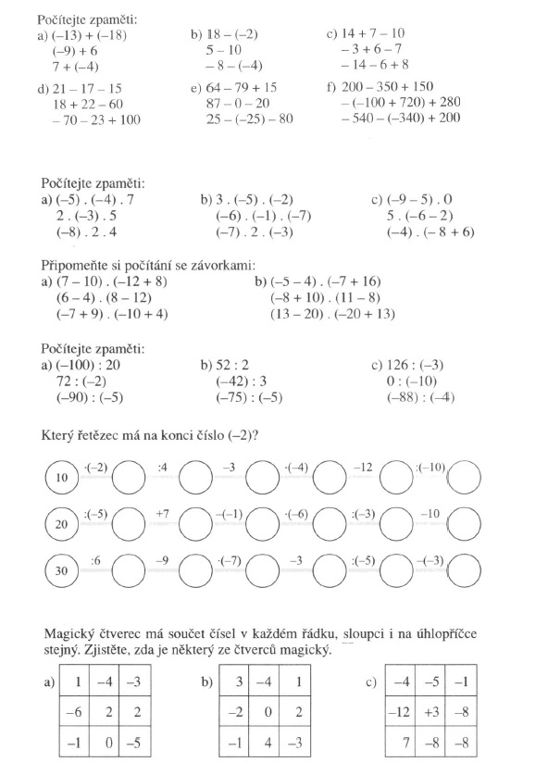
Nestudenti

Studenti - dělat zápisy úloh
1.V parku vysázeli celkem 720 dubů, javorů a lip. Kolik bylo kterých stromků, jestliže javorů bylo o 90 víc než lip a dubů bylo sedmkrát více než lip?
2. Turisté ušli za 3 dny 45 km. Druhý den ušli dvakrát víc než první den. Třetí den ušli třikrát víc než druhý den. Kolik kilometrů ušli v jednotlivých dnech?
3.Žáci na výletě ušli celkem 42 km. První den ušli dvakrát víc než třetí den a druhý den ušli o 4km více než třetí den. Kolik ušli v jednotlivých dnech?
4.Továrna má ve třech pobočkách 2406 zaměstnanců. Druhá pobočka má o 76 zaměstnanců míň než první pobočka. Třetí pobočka má o 212 zaměstnanců víc než druhá pobočka. Kolik zaměstnanců mají jednotlivé pobočky?

